GRÅBØLLE POLITISTATION
Møllehavevej 376
7112 Gråbølle

AFDELINGEN FOR HENLAGTE SAGER
Dato for genåbning af sagen: ___/____/____

- Sagsgennemgang (rapportér til tilsynsførende)
- Gennemgang af bevismateriale
  - Lokalisér bevismateriale fra bilagene
  - Undersøg og nedskriv
  - Rapporter til tilsynsførende ved endt gennemgang af hvert bilag

GRÅBØLLE POLITISTATION
Møllehavevej 376
7112 Gråbølle

*** Formularen skal afleveres fysisk på Gråbølle Politistation ***
Denne vidneudtalelse er uofficiel medmindre Gråbølle Politistation officielt sætter segl på eksemplaret

Sagsinformation

Rapportnr.: | Dato for udtalelse:
Vidnets navn: | Adresse:
Lokation for udtalelse:

Udtalelse bevidnet af:

Udtalelse

Jeg,_____________________________ fra ________________________________
Navn Vejnavn

_________________________________, _________________ ________________
By Kommune Postnummer

afgiver frivilligt følgende udtalelse/fakta om ovenstående hændelse og ønsker at det bliver tilført sagens officielle akter:

Undertegnede afgiver denne udtalelse med viden om at det er strafbart at afgive falsk vidnesbyrd, som anført i paragraf 32, stk. 12 af JUS 1705.
Underskrift fra vidne: ____________________________________________
Underskrift skal overværes af vagthavende betjent

GRÅBØLLE POLITISTATION
Møllehavevej 376
7112 Gråbølle

*** Formularen skal afleveres fysisk på Gråbølle Politistation ***
Denne vidneudtalelse er uofficiel medmindre Gråbølle Politistation officielt sætter segl på eksemplaret

Log over bevismateriale

Nummer | Beskrivelse | Dato
1 | Billeder fra overvågningsvideo
2 | Udskrift fra e-mail med note
3 | Indskannet notat
4 | Billeder fra ukendt kilde
5 | Håndskrevet note på reklame om lydbøger fra eReolen
6 | Krydsord fundet på biblioteket
7 | Brev sendt til Vejle Bibliotek
8 | Kopi af lånerkort
9 | Seddel vedlagt brev
10 | Tabel
Bilag 1: Billeder fra overvågningsvideo
Dato for optagelse: 25/02/2019
Lokation: Willy Sørensens Plads 1, 7100 Vejle
Note: Blandt optagelserne har vi identificeret to materialer som mistænkte har skrevet tal i. Begge på forreste side.
Vores IT-afdeling har forstærket billederne og fundet frem til opstillingerne (se under billederne)
Billede #1
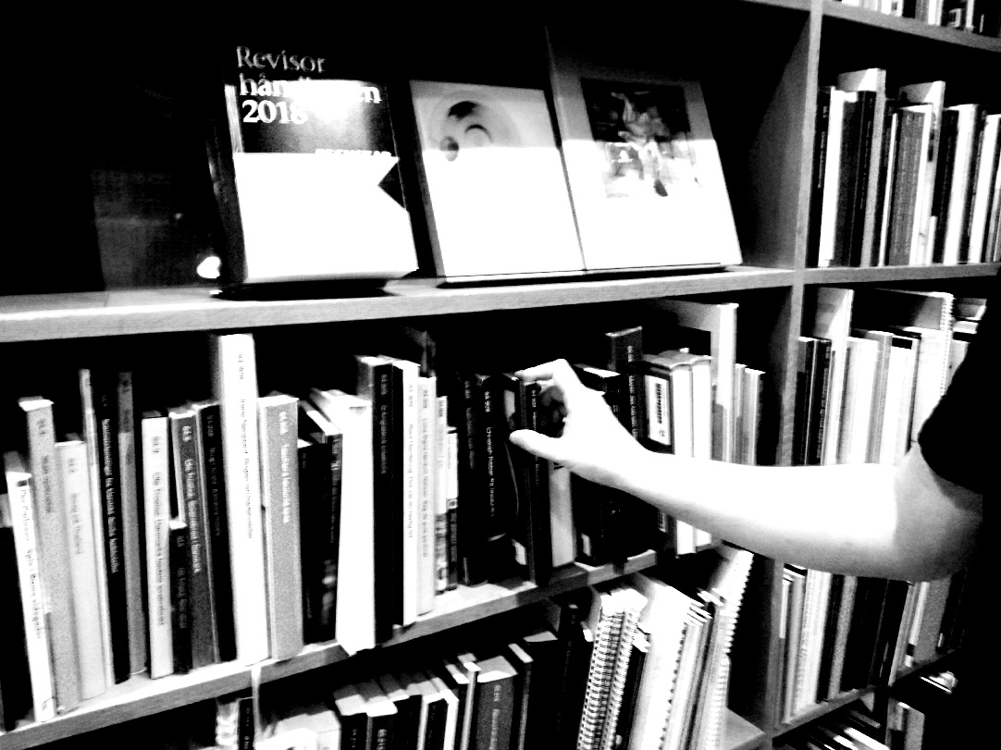
[ Vejle > Voksen > Udlån > Faglitteratur > 48.242 > Eskelund ]

Billede #2
[ Vejle > Voksen > Udlån > Skøn > Varmer > Tiden ]

Bilag 2: Udskrift fra e-mail med note

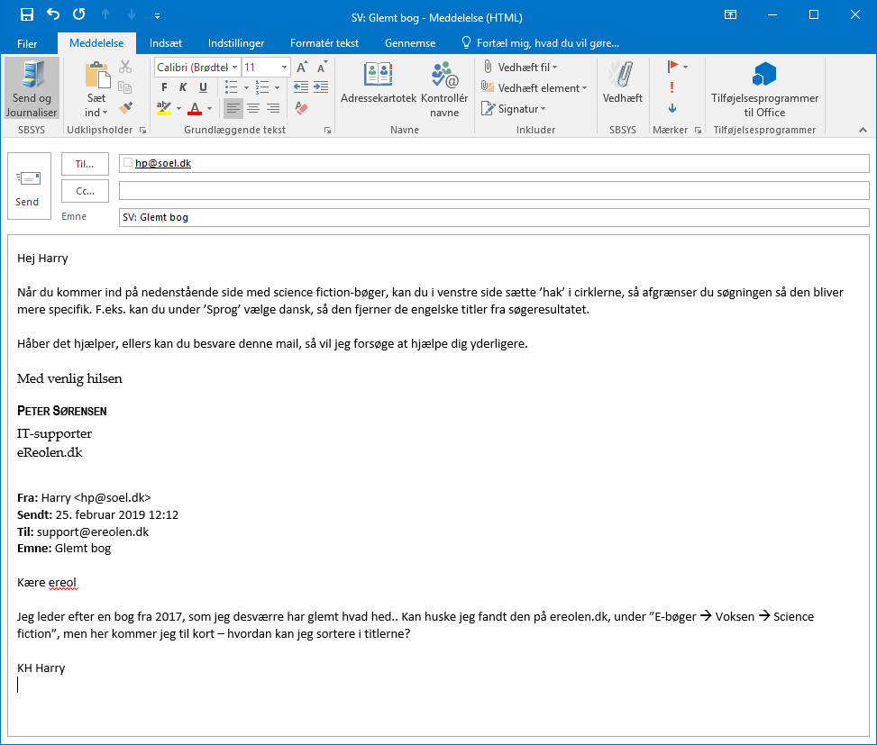

Vores IT-afdeling har fundet denne korrespondance mellem mistænkte og bibliotekernes e-bogstjeneste “eReolen.dk”. Vi har en hypotese om at det materiale “Harry” forsøger at finde rummer svaret på denne note:

“Initialerne ’I.L.’, Kap. 2, sætning 1, ord 4, bogstav 1”

Bilag 3: Indskannet notat
Indskannet notat, fundet i mistænktes skraldespand
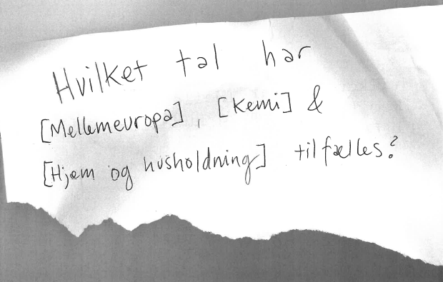

Noter fra tilsynsførende
Vi har fundet nedenstående definition af bibliotekets inddeling af bøger i tal:

Fagbøgers placering på biblioteket er givet ved et tal der hedder DK5.
DK betyder ”decimalklassedeling” eller decimal klassifikation, og DK5 er inddelt i ti hovedgrupper med en talkode (0-9).

Se også DK5.dk

Kilde: Wikipedia.org

Bilag 4: Billeder fra fagbog
DK5: 62.386
Titel: Robotternes tidsalder
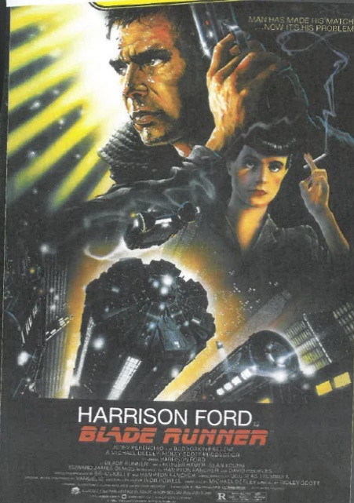
Billede 1
Billede 3

Billede 2

Side ____________
Side + ____________
Side + ____________
I alt / 25 =

Noter fra tilsynsførende
Der er tilsyneladende forskel på hvordan bøger bliver stillet op på biblioteket. Skønlitterære bøger står efter forfatterens efternavn, men faglitteratur er inddelt i ”emnetal” som biblioteket kalder ”DK5”.

Bilag 5: Håndskrevet note på reklame om lydbøger fra eReolen
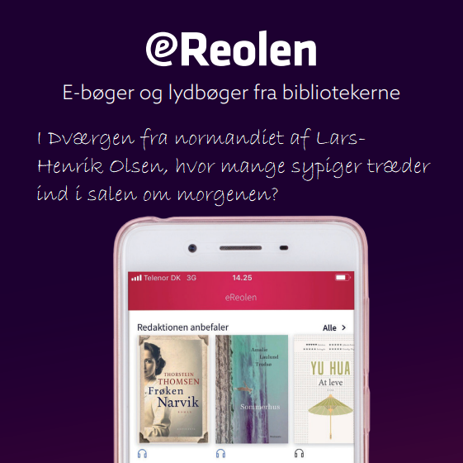

Noter fra tilsynsførende
Vores IT-afdeling har fundet et sammenfald i ovenstående tekst og et lydmateriale på eReolen. eReolen defineres således:

eReolen er de danske folkebibliotekers løsning for at give deres læsere mulighed for at låne e-bøger og netlydbøger.

Kilde: http://ereolen.dk

Bilag 6: Krydsord fundet på biblioteket

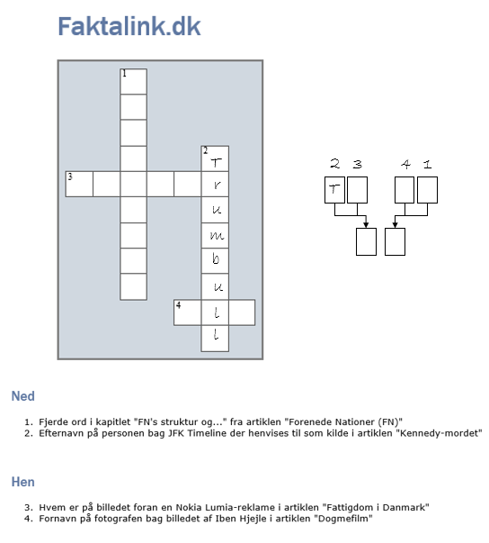

Bilag 7: Brev sendt til Vejle Bibliotek

OBS: Brevet udleveres ved tilsynsførende

Bilag 8: Kopi af lånerkort
Vi mistænker at ejeren af dette lånerkort har relevans for sagen. Hvis vi kan udlåne et hvilket som helst materiale til vedkommende, står navnet med garanti på udlånskvitteringen..

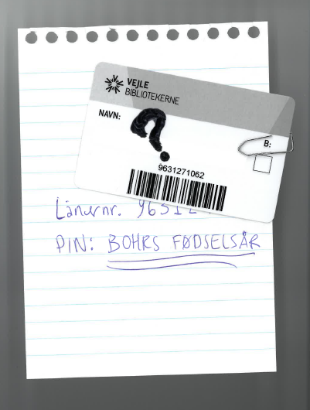

Bilag 9: Seddel vedlagt brev

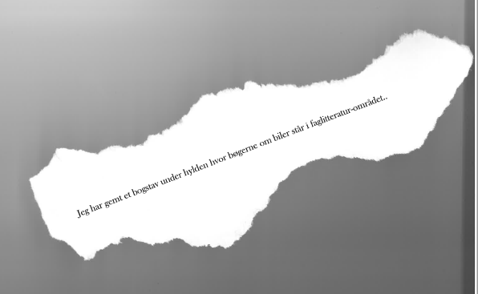

Bilag 10: Tabel
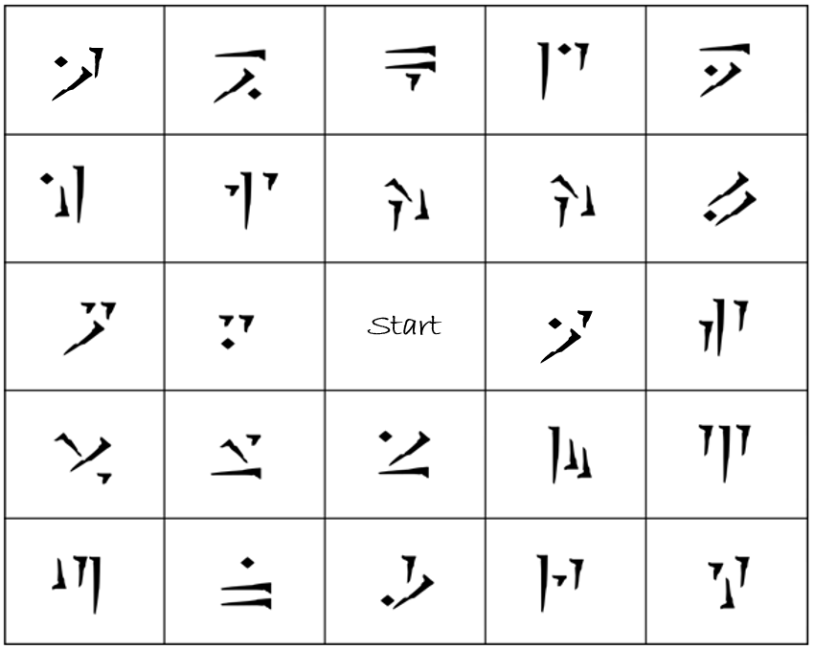
Følg bøgerne i rækkefølgen
2, 3, 2, 5, 4
- – Diana Kaiser
- – Leif Achton-Lynegaard
- – Jandy Nelson
- – Michael Bregnsbo
- – Jon Krakauer

Bilag 11: Kryptex og diagram
OBS: Kryptex udleveres af tilsynsførende efter efterforskningen er afsluttet.
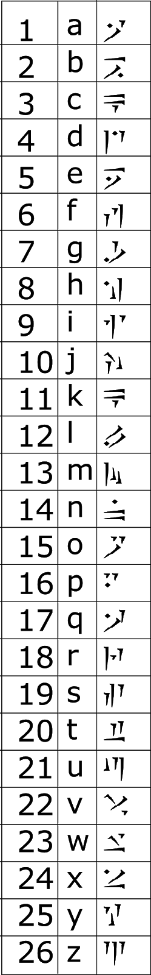
Bilag | Svar
1
2
3
4
5
6
7
8
9
10

